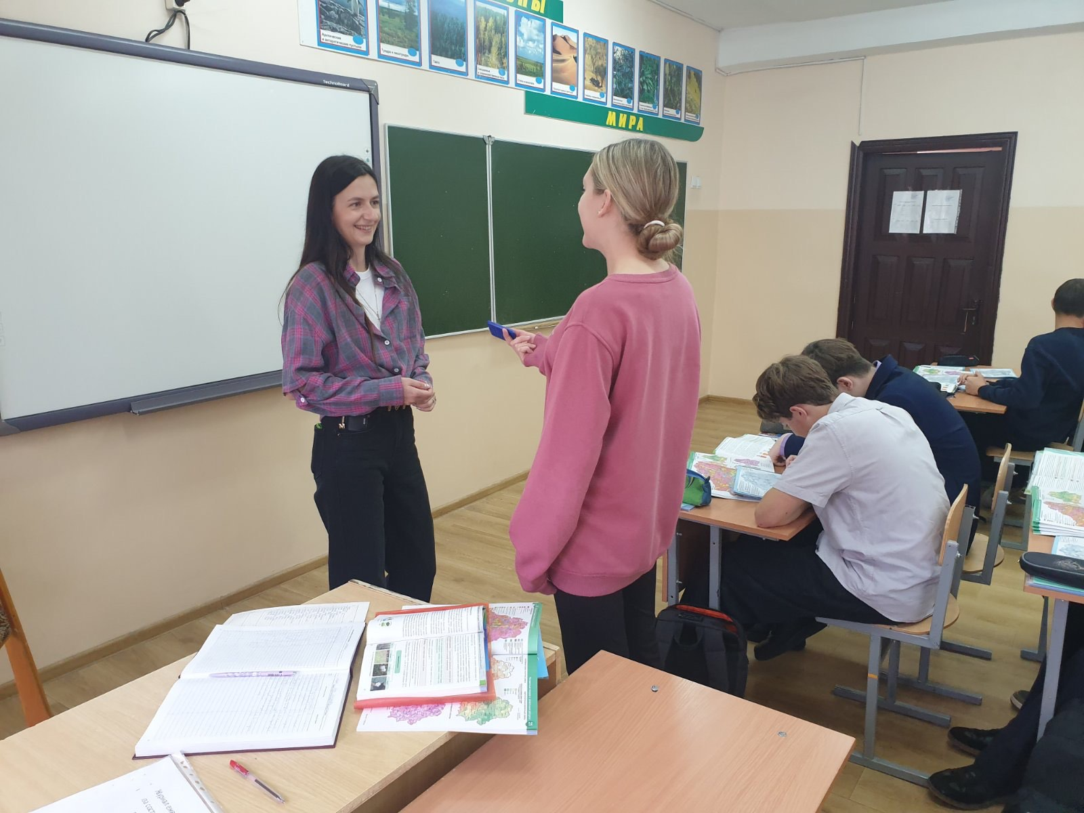

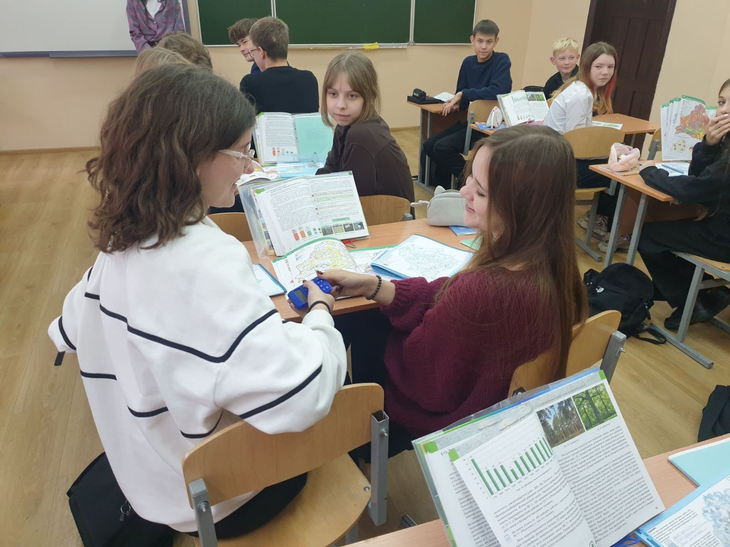

Психолог Жлобинского зонального ЦГЭ провела лекцию на тему психологического здоровья для учащихся 10-х классов ГУО "Средняя школа №11 г. Жлобина".
Также затронули вопросы формирования здорового образа жизни и профилактики инфекционных заболеваний в организованных коллективах.
Лекция подготовлена в рамках реализации государственного профилактического проекта "Здоровые города и поселки".

